Scholen voor Duurzaamheid
Werken aan een echte klus, met een keiharde deadline en een heuse opdrachtgever. Dat is wat het programma Scholen voor Duurzaamheid al tien jaar aanbiedt in het voortgezet onderwijs. De methode werkt. Leerlingen lopen harder met een adviseurspet op.

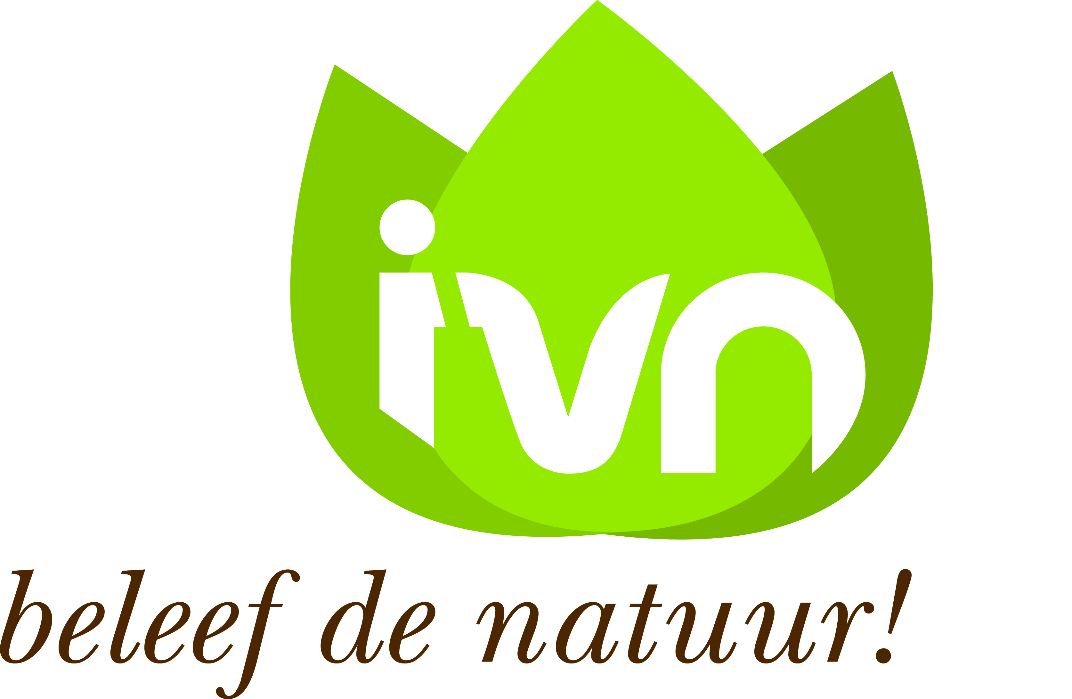
Over het programma
Scholen voor Duurzaamheid (SvD) is het landelijke onderwijsprogramma van het IVN voor VO en MBO. Het programma slaat een brug tussen scholen enerzijds en bedrijven en maatschappelijke organisaties anderzijds, waarbij de link tussen beide - binnen de thema’s - altijd ‘duurzaamheid’ is. Landelijk draait IVN zo’n dertig opdrachten met circa tachtig klassen.

Methodiek en organisatie
De aanpak (methode) komt uit Schotland, waar Steve Bell een kwart eeuw geleden de zogeheten storyline approach ontwikkelde (in Nederland bekend als ‘Verhalend Ontwerpen’). Deze benadering biedt veel ruimte voor leerlingen. Ze kruipen in de huid van een duurzaamheidadviseur en gaan aan de slag met opdrachten van een bedrijf, gemeente, provincie of waterschap. In een nationaal park gaat dat bijvoorbeeld over natuurbeheer, recreatie en toekomst van het park. Belangrijk is dat de opdrachtgever in beeld is; deze reikt de opdracht in de klas uit, geeft een gastles en krijgt de bevindingen van de leerlingen gepresenteerd. Dat gebeurt bij voorkeur op een speciale locatie, zoals het stad- of provinciehuis.

“Dat het een reële opdracht is, maakt het voor leerlingen leuker dan de zoveelste opdracht uit een leerboek. Ze zijn extra gemotiveerd. Het is enkele dagen knallen, mede omdat ze het advies aan opdrachtgevers en ouders moeten presenteren.”
Bert Colly, docent aardrijkskunde Marne College

Flexibele aanpak
Het programma kent een flexibele aanpak en de modules worden aangepast aan het niveau van de leerlingen, aan de periode, aan de wensen van de opdrachtgever. Allerlei thema’s lenen zich voor een Scholen voor Duurzaamheid-module. Als voorbeeld hier een opdracht voor een Nationaal Park.
De module ‘Healthy Parcs & People’ daagt jongeren uit na te denken over gezonder leven, gericht op buiten bewegen en eten. In het Nationaal Park ontdekken ze de mogelijkheden voor ‘buiten bewegen’ en gezonde (streek)producten. Afsluitend adviseren de leerlingen het Nationaal Park op welke wijze zij jongeren kunnen stimuleren vaker in de natuur te bewegen en vaker te kiezen voor natuurlijke en gezonde (streek)producten uit in de regio.

Doelstellingen
- betrekken van jongeren bij natuur en toekomst Nationaal Park
- betrekken van jongeren bij belang van natuur voor gezondheid
- stimuleren van gezond gedrag bij jongeren
- invulling van ‘maatschappelijke verantwoord ondernemen’ voor bedrijven en organisaties
- deelnemen aan SvD betekent werken aan SLO-kerndoelen

Nadere info:
Projectleider SvD, Kees Siderius (06 4637 0756)
k.siderius@ivn.nl
www.scholenvoorduurzaamheid.nl

